# *lav4e*РЕПУБЛИКА БЪЛГАРИЯ

# Министерство на земеделието, храните и горите

**Областна дирекция “Земеделие” Разград**

***ИНФОРМАЦИОНЕН БЮЛЕТИН***

***ЗА ЗЕМЕДЕЛСКИТЕ СТОПАНИ В ОБЛАСТ РАЗГРАД***

***БРОЙ 8***

***АВГУСТ 2021 г.***

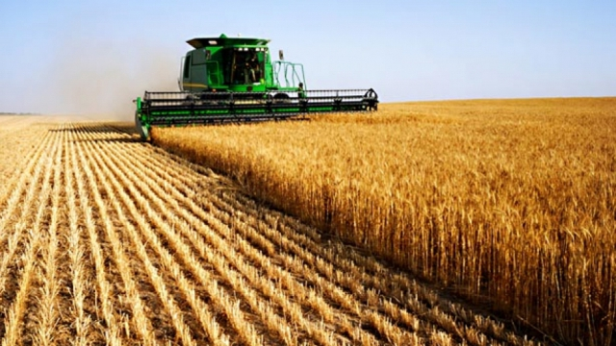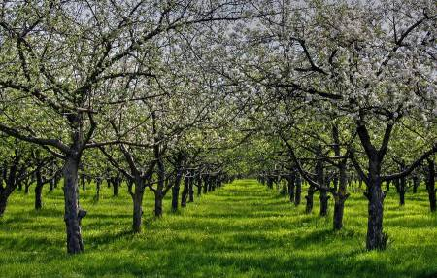

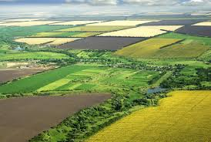

**УВАЖАЕМИ ЗЕМЕДЕЛСКИ СТОПАНИ, ПРЕДОСТАВЯМЕ ВИ ИНФОРМАЦИЯ ЗА:**

**Земеделските стопани ще получат през 2021 г. до 100 млн. лева по схемата "Помощ под формата на отстъпка от стойността на акциза върху газьола, използван в първичното селскостопанско производство"**.

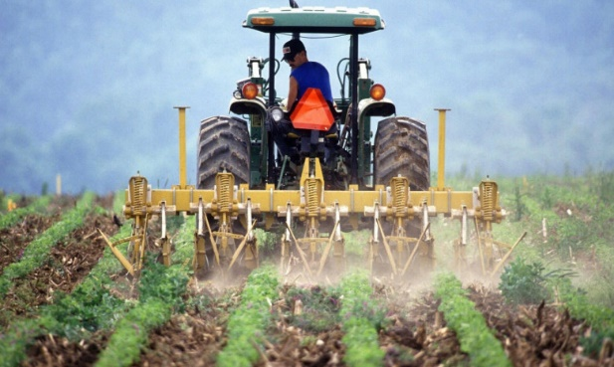

Това стана ясно след заседание на Управителния съвет на Държавен фонд „Земеделие“ (ДФЗ), на което бяха одобрени указанията, по които ще се прилага схемата за Кампания 2021. Европейската комисия нотифицира удължаване срока на прилагане на помощта до 31 декември 2023 г., като годишният бюджет по схемата е увеличен от 84 млн. лв. на 100 млн. лв. Ставката на литър гориво ще бъде определена на по-късен етап, на базата на бюджета и сбора от индивидуалните годишни квоти на земеделските стопани, уточняват от ведомството. Заявленията за ползване на отстъпката ще се подават от 1 до 24 септември 2021 г. Документи ще се приемат в общинските служби по земеделие към областните дирекции "Земеделие" по постоянен адрес на физическите лица или по адрес на управление на юридическите лица. Държавната помощ се предоставя на земеделски производители в секторите "Растениевъдство" и "Животновъдство" под формата на намалена акцизна ставка на газьола, използван за механизирани дейности в първичното селскостопанско производство. Право на финансова подкрепа по схемата имат всички, които са регистрирани като земеделски производители и имат заверена регистрационна карта за годината на кандидатстване по схемата за държавна помощ, както и за предходната стопанска година. Кандидатите трябва да имат и валидно заявление за подпомагане по схемата за единно плащане на площ и/или схемите за обвързано подпомагане за животни за годината, предхождаща годината на кандидатстване по схемата за държавна помощ. Земеделските стопани, отглеждащи видове и категории животни, които не попадат в обхвата на схемите за обвързано подпомагане за животни, трябва да имат регистриран животновъден обект по Закона за ветеринарномедицинската дейност.

**Стартираха специализираните теренни проверки на физически блокове, чрез които ще бъдат обновени данните в Системата за идентификация на земеделските парцели (СИЗП) за кампания 2021**.

Целта е да се установи дали площите в блоковете, както и заявените извън обхвата на слоя „Площи, допустими за подпомагане” за кампания 2021 г., отговарят нa критериите за допустимост на земеделските площи за подпомагане по схеми и мерки за плащане на площ. На контрол подлежат също физически блокове, в които са заявени площи по схемите за обвързано подпомагане за плодове и зеленчуци. В това число влизат и такива, при които към момента на заявяване посочената култура не отговаря на начина на трайно ползване на физическия блок, подчертават от ведомството. Съгласно запoвед на министъра на земеделието и храните, Областните дирекции (ОД) „Земеделие” организират извършването на проверките. Те могат да се осъществят и без присъствието на земеделския стопанин, когато по обективни причини не е бил осъществен контакт с него или когато, въпреки че е информиран, не присъства по време на проверката по график. Списъците с физически блокове, определени за проверка, индикативните графици, както и всяка друга информация от значение за провеждането на теренните проверки, се публикуват на интернет страниците на съответната ОД „Земеделие”, както и на информационните табла в ОД „Земеделие” и всички общински служби по земеделие в областта. В резултат на събраните данни и предстоящата дешифрация на Цифровата ортофото карта от новото самолетно/сателитно заснемане, ще бъде определен обхватът на специализирания слой „Площи, допустими за подпомагане“ за кампания 2021 г. Предвижда се проверките да приключат до 1 октомври 2021 г.

**Стопаните получиха 1,87 млн. лева за застраховки на селскостопанска продукция.**

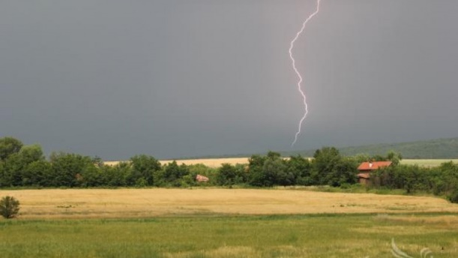  ДФ „Земеделие“ изплати близо 1,87 млн. лв. (1 867 313 лв.) по схемата „Помощ за съфинансиране на застрахователни премии при застраховане на селскостопанска продукция“. За периода на кандидатстване, който започна на 15 март и приключи на 30 юли 2021 г., бяха подадени 579 заявления. От тях вече са преведени субсидиите на 522 бенефициенти. Управителният съвет на ДФЗ разпредели по държавната помощ бюджет от 5 млн. лв. Обработката на документите продължава. Припомняме, че договорите по държавната помощ се сключват до 20 работни дни след предоставяне на полиците в териториалните звена на ДФ Земеделие“, а средствата се изплащат до 10 работни дни след сключване на договора. На съфинансиране подлежат полици, издадени след подаване на заявление за подпомагане. Поради зачестилите неблагоприятни климатични условия през последните години, за първи път в обхвата на схемата през 2021 г. влязоха стопаните, които отглеждат зърнени и маслодайни култури: пшеница, ечемик, царевица, слънчоглед и рапица. Те получават подпомагане за първите 2 000 ха от обработваемите площи. До миналата година помощта беше насочена към производители на овощни и зеленчукови насаждения, на етерично-маслени култури  и тютюн. Максималният размер на подкрепата, която получава един фермер, който отглежда овощни, зеленчукови, етерично-маслени култури и тютюн е до 65% от стойността на застрахователната премия. Сумата за подпомагане e до 195 лв./ха при размер на застрахователната премия от 300 лв./ха. Стопаните, които застраховат зърнени (пшеница, ечемик и царевица) и маслодайни култури (слънчоглед и рапица), получават до 35% от стойността на застрахователната премия. Размерът на подпомагане е до 21 лв./ха при размер на застрахователната премия от 60 лв./ха.

**Във връзка с кампанията по изготвяне на споразумения за ползване по чл. 37в и чл. 37ж от Закона за собствеността и ползването на земеделските земи, МЗХГ уведомява всички заинтересовани лица за следното:**

***Графичната част на проектите на споразумения трябва да отговарят на следните параметри:***

1. ***Минимално разстояние между съседни точки в контурите – 0,00005 м.;***
2. ***Минимална средна ширина на масива за ползване – 2,5 м.;***
3. ***Минимален размер на „дупка“ в масив за ползване – 4 кв.м.;***
4. ***Толеранс при изчисленията – 0,00005 м.***

При предаване на проектите на споразумения в съответните общински служби по земеделие тестовете ще включват и посочените параметри, а при неспазването им, проектът няма да може да се приеме и регистрира в Информационна система „Ferma“, респективно няма да се издаде заповед от директора на областната дирекция „Земеделие“

**ДФЗ изплати 2,5 млн. лева по втория прием на подмярка COVID 1**



Държавен фонд „Земеделие” - Разплащателна агенция разплати близо 2,5 млн. лв. (2 463 353 лв.) по подмярка 21.1 „Извънредно временно подпомагане за земеделските стопани - COVID 1” от Програмата за развитие на селските райони (ПРСР 2014-2020 г.). Подпомагане получиха 1 008 земеделски производители, извършващи дейности в секторите Растениевъдство” и „Животновъдство”, съобразно§ 5. от Преходните и заключителни разпоредби на НАРЕДБА № 2 от 5.08.2020 г. за прилагане на мярка 21 „Извънредно временно подпомагане за земеделските стопани и малки и средни предприятия, които са особено засегнати от кризата, предизвикана от COVID-19” от ПРСР 2014-2020 г. Финансовата подкрепа е преведена на земеделски стопани, подали заявления при втория прием по подмярка COVID 1, който се състоя от 17 май до 4 юни 2021 г., съгласно Заповед № 03-РД/1407 от 07.05.2021 на изпълнителния директор на ДФЗ-РА. Припомняме, че право на подпомагане по подмярка COVID 1 имат бенефициери, които са кандидатствали за подпомагане по схемите за директни плащания през Кампания 2020 и отговарят на поне едно от следните условия: нямат подадено заявление за подпомагане в рамките на предходния прием по мярката през 2020 г. или имат подадено заявление, но не са получили подпомагане в рамките на предходния прием по мярката през 2020 г. Финансовата помощ се изплаща под формата на еднократна сума. Таванът на подпомагането за един земеделски стопанин по подмярка COVID 1 е не повече от левовата равностойност на 7000 евро.